Всемирный день зрения 2019 — 10 октября

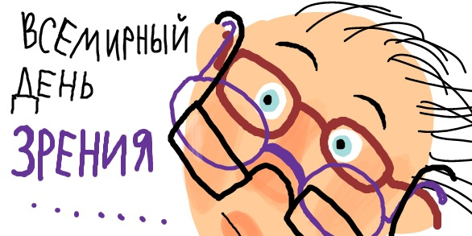
Ежегодно во второй четверг октября мировое сообщество обращает внимание на проблему слепоты и нарушений зрения. Эта дата официально признана Всемирным днём зрения. Всемирная организация здравоохранения не только стала инициатором праздника, но и проводит специальную программу «Зрение 2020: Право на зрение», имеющую глобальные масштабы. Задачами программы является снижение частоты глазных заболеваний (в частности катаракты, которая с каждым годом «молодеет»), профилактика нарушений зрения, помощь и реабилитация для слепых и слабовидящих, обеспечение нуждающихся оптикой.

Советы по сохранению здоровья глаз
К мерам профилактики глазных болезней относится не только посещение офтальмолога, но и соблюдение несложных правил, которые помогают сохранить хорошее зрение.
Специалисты советуют отказаться от курения. Никотин губительно влияет на зрение. Кроме общеизвестных болезней дыхательных путей и всего организма, он расширяет сосуды, а потом сужает, нарушая питание глаза. А это может привести к ишемии сетчатки и уменьшению кровоснабжения органа.
Людям с ослабленным зрением нужно употреблять продукты, укрепляющие сосуды сетчатки глаза: чернику, черную смородину, морковь. В рационе близоруких должна присутствовать печень трески, зелень: петрушка, салат, укроп, зеленый лук. При дистрофии сетчатки помогают шиповник (настой, отвар), клюква.
Негативное влияние на глаза оказывают искусственный свет, светящиеся экраны телевизора и компьютера, электронные игры.
Необходимо, чтобы рабочее место было достаточно освещено, световое поле равномерно распределено по всей площади рабочего пространства, лучи света не должны попадать прямо в глаза. Для тех, кто пользуется компьютером, рекомендуется использование современного монитора и качественных программ. Сохранить зрение при работе за компьютером позволят небольшие ежечасные паузы для отдыха глаз и специальная гимнастика.
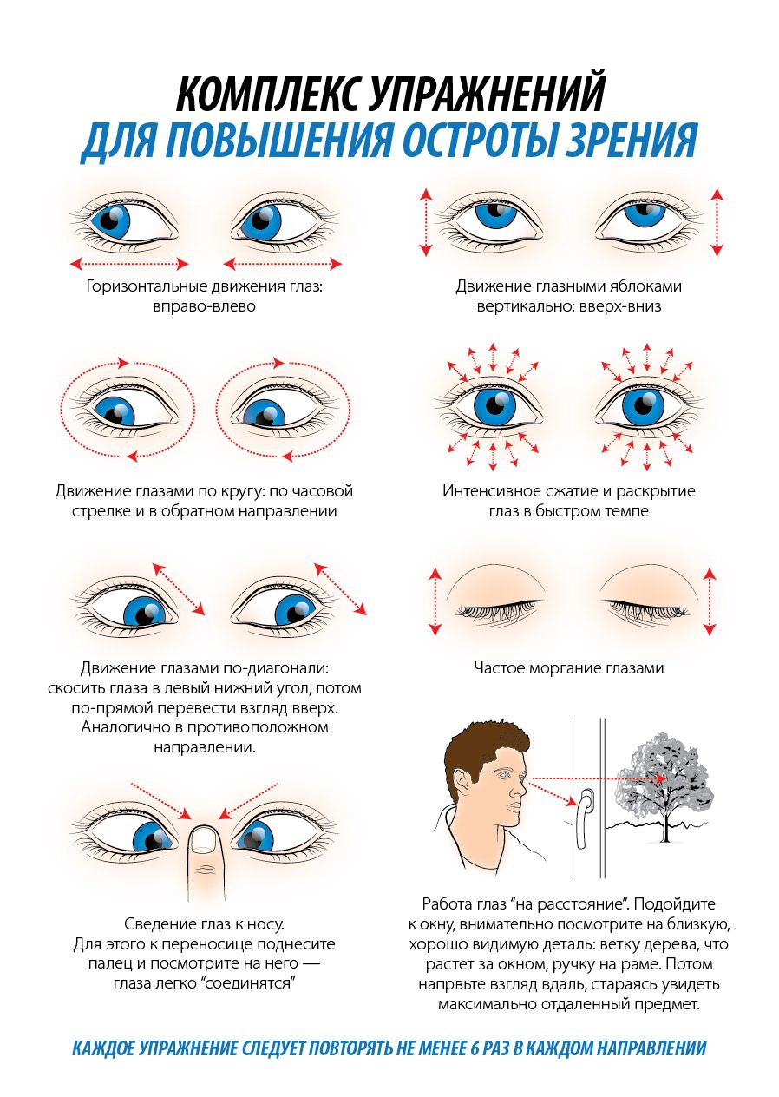
Снять усталость глаз вечером после работы помогают компрессы, промывания глаз черным и зеленым чаем, теплые примочки на закрытые глаза из отвара ромашки.

Рекомендации по сохранению зрения у детей
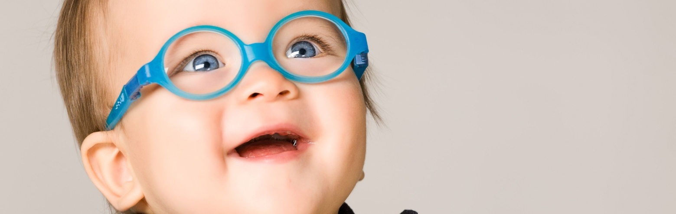
Особое внимание родители должны уделить следующим рекомендациям специалистов.
- Регулярно и своевременно проходить осмотр у детского офтальмолога, минимум 2 раза в год.
- Уделить внимание рациональному питанию, чтобы детскому организму хватало витаминов, минералов и белков, в частности кальция. Особенно это важно в первые годы жизни, когда зрительная система формируется.
- Поддерживать активный образ жизни, потому что современные дети мало гуляют. Ежедневные двухчасовые прогулки на свежем воздухе снижают риск развития заболевания на 36%.
- Адекватное расстояние до рассматриваемого объекта. Если это телевизор с диагональю 1 метр, то смотреть его нужно на расстоянии 5 метров. От компьютерного монитора диагональю 17 дюймов — на расстоянии вытянутой руки и под небольшим углом.
- Установить время зрительной нагрузки. Телевизор для младших школьников по 30 - 40 минут, средних – от 60 до 90 минут. Компьютер: в 5 лет по 5 минут, в 6 - 7 лет — по 10 минут, от 7 - 9 лет — по 15 минут.
- В детской комнате должно быть достаточное освещение: рассеянное потолочное и направленное нижнее (светильники и бра).
- Малыши любят играть на полу: собирать конструктор, пазлы, лепить и т.д. Поэтому так важно организовать правильное освещение этой игровой зоны, одного потолочного света недостаточно.
- Рабочее место школьника должно быть организовано по всем правилам. Во-первых, настольная лампа мощностью 60 Вт для правшей слева, для левшей — справа. Во-вторых, мебель, подобранная по росту ребенка, чтобы расстояние от глаз до тетради было 30 - 35 см.
- При чтении сказки на ночь подавайте ребенку правильный пример — не читайте лежа при плохом освещении. Когда он подрастет, будет делать точно так же. Категорически запрещается писать и читать лежа, на боку, наклонив или запрокинув голову.

